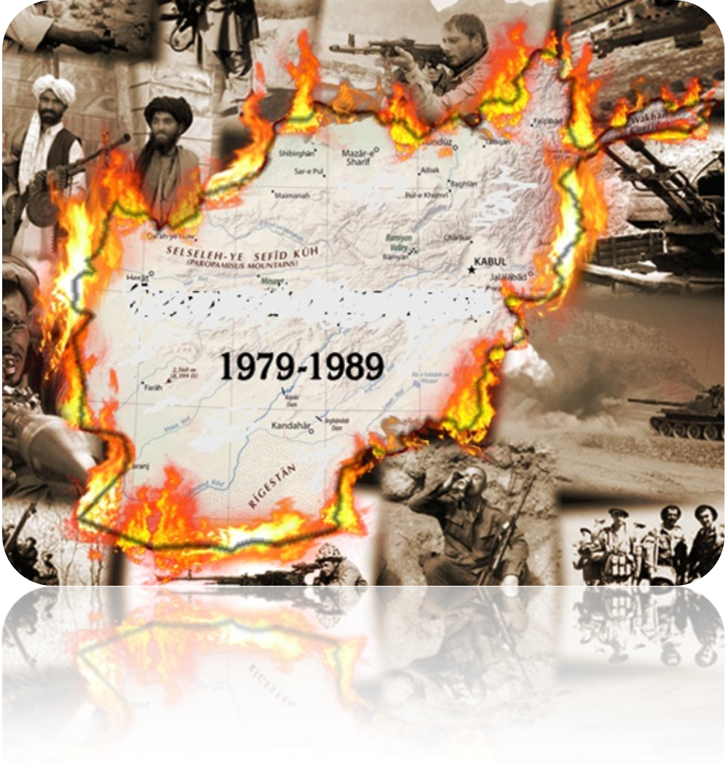
МБУ «Кандалакшская Централизованная библиотечная система»
Информационно-библиографический отдел

Там,

в Афганистане…
Кандалакша
2014

К 25-летию вывода

советских войск из Афганистана
(Список литературы)
15 февраля 1989 года завершился вывод Ограниченного контингента советских войск из Афганистана. Тем самым была поставлена точка в девятилетней военной эпопее, одной из самых драматичных страниц в недавней истории нашего государства. Что же было в Афганистане на самом деле? Как, почему, зачем шагнули мы на землю соседнего суверенного государства, чей народ испокон века был дружествен нам?
Правда об афганской войне – в воспоминаниях непосредственных участников памятных событий; в книгах известных историков и дипломатов, политиков и государственных деятелей. Это время нашло своё отражение и в произведениях художественной литературы, песнях, стихах:
«…Та война нам казалась вечной:
Девять долгих свинцовых лет, -
Автоматы швырнув за плечи,
Возвращается из-за речки
Ограниченный контингент.
Нас не встретит салютом столица,
Будут кратки столбцы газет.
Пыль и пот на усталых лицах –
Возвращается из-за границы
Ограниченный контингент…»

(Игорь Морозов, полковник запаса)

***
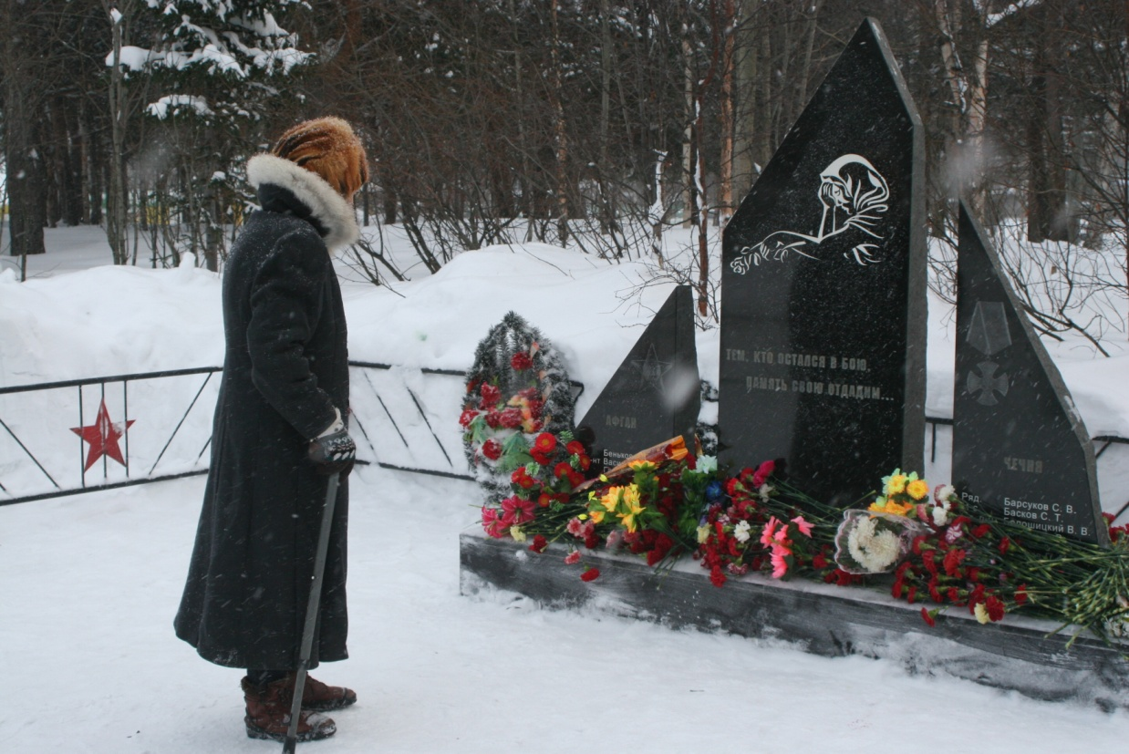
Можно по-разному относиться к афганской войне, но там, «за речкой», были сотни тысяч наших солдат и офицеров. И не все из них вернулись домой. Среди них есть и наши земляки. В центре Кандалакши установлен памятный знак воинам-интернационалистам с именами тех, кто до конца выполнил свой воинский долг.
25-й годовщине со дня вывода советских войск из Афганистана посвящён список литературы «Там, в Афганистане…». В него включены книги, журнальные и газетные публикации из фонда МБУ «Кандалакшская ЦБС», два издания – из личной библиотеки сотрудника краеведческого отдела ЦБ В. В. Зяблова.
Материал в списке представлен следующим образом: книги (история, публицистика), статьи из периодических изданий, художественная литература (книги и периодика), краеведческие издания, сценарии.
Книги расположены в общем алфавите авторов и заглавий, публикации из периодических изданий – в обратной хронологии, за исключением журнальной прозы (в алфавитном порядке).
Для удобства поиска книг в фондах библиотек библиографические описания снабжены шифрами, также указаны цифровые коды библиотек:

1 – отдел обслуживания ЦБ
2 – читальный зал ЦБ
4 – Центральная детско-юношеская библиотека
5 – городская библиотека № 2
6 – городская библиотека № 3
7 – Нивская сельская библиотека
10 – Беломорская сельская библиотека
15 – Лувеньгская сельская библиотека
19 – городская библиотека № 1
20 – сектор организации использования единого фонда ЦБ
21 – детская библиотека № 3
32 – краеведческий отдел ЦБ

Отбор материала завершён в феврале 2014 года.

Книги

68.49(2) Афганистан болит в моей душе…: воспоминания, дневники советских воинов, выполнявших интернациональный долг в Афганистане. – М., 1990. – 254 с. – 4, 6, 20
85.15 Афганские силуэты: альбом. – М., 1988. – 32 с. – 4, 6
63.3(2) Бондаренко, В. В. Сто великих подвигов России / В. В. Бондаренко. – М., 2011. – 383 с. – 1, 4
24 декабря 1979 года на совещании руководящего состава Министерства обороны СССР было объявлено о принятии советским руководством решения о вводе войск в Афганистан и определено точное время перехода границы - 25 декабря в 15.00 по московскому времени.

68.49(2) Боровик, А. Г. Афганистан. Ещё раз про войну / А. Г. Боровик. – М., 1990. – 252 с. – 4, 5, 7, 10, 15
68.49(2) Боровик, А. Г. Спрятанная война / А. Г. Боровик. – М., 1992. – 271 с. – 10
66.2(5) Бочаров, Г. Н. Был и видел…: (Афганистан, 1986 год) / Г. Н. Бочаров. – М., 1987. – 60 с. – 4, 10, 19, 21
68.49(2) Бочаров, Г. Н. Подвиг Николая Чепика / Г. Н. Бочаров. – М., 1986. – 202 с. – 1, 4, 5, 6, 7, 10, 15, 19, 21
68.49(2) В горах Афганистана: о мужестве советских воинов: [сборник]. – Л., 1990. – 221 с. – 4, 19
68.49(2) Верстаков, В. Г. Там, в Афганистане: очерки / В. Г. Верстаков. – М., 1981. – 64 с. – 4
66.2(5) Верченко, Ю. Афганский дневник / Ю. Верченко, В. Поволяев, К. Селихов. – М., 1990. – 317 с. – 4, 19
68.49(2) Во имя высокой цели: рассказывают воины, с честью выполнившие свой интернациональный долг на земле Афганистана. – Л., 1988. – 159 с. – 5, 6, 21
68.49(2) Гай, Д. И. Вторжение: неизвестные страницы необъявленной войны / Д. И. Гай, В. Н. Снегирёв. – М., 1990. – 380 с. – 1, 20
66.2(5) Гайдар, Т. А. Под афганским небом: из записок военного корреспондента / Т. А. Гайдар. – М., 1981. – 87 с. - 15
66.4(2Рос) Громов, Б. В. Ограниченный контингент / Б. В. Громов. – М., 1994. – 352 с. – 1
Ограниченный контингент советских войск в Афганистане (ОКСВА) – официальное название группировки вооружённых сил СССР в Республике Афганистан до 1989 года.

67.401.21 Дамаскин, И. А. Афганистан / И. А. Дамаскин // Вожди и разведка. От Ленина до Путина. – М., 2008. – С. 288-297. – 1, 4, 5, 6, 20
68.49(2) Дмитренко, А. М. Александр Стовба / А. М. Дмитренко. – М., 1986. – 115 с. – 4, 6, 19
68.49(2) Дынин, И. М. После Афганистана: «Афганцы» в письмах, документах, свидетельствах очевидцах / И. М. Дынин. – М., 1990. – 141 с. – 4, 15, 19
68.49(2) Ермилов, Н. И. Мужчинами не рождаются / Н. И. Ермилов. – М., 1991. – 173 с. – 5, 19
68.49(2) Звезда над городом Кабулом: [сборник]. – М., 1990. – 267 с. – 1, 4, 6, 21
68.49(2) Звезды славы боевой: на земле Афганистана: [очерки]. – М., 1988. – 223 с. – 1
66.4(2) Ляховский, А. А. Тайны афганской войны / А. А. Ляховский, В. М. Забродин. – М., 1991. – 269 с. – 1, 19
66.49(2) Ляховский, А. Трагедия и доблесть Афгана / А. Ляховский. – М., 1995. – 650 с. - из личной библиотеки сотрудника краеведческого отдела ЦБ В. В. Зяблова.
68.49(2) Олийник, А. М. Памятник в Кабуле / А. М. Олийник. – М., 1988. – 284 с. – 1, 4, 6
5г Они защищали Отечество: фотоальбом о военных медиках, воевавших в Афганистане и Чечне. – СПб., 2008. – 131 с. – 1
68.49(2) Они защищали Отечество: фотоальбом о десантниках, воевавших в Афганистане и Чечне. – СПб., 2009. – 123 с. – 1
68.49(2) Они защищали Отечество: фотоальбом об афганской военной кампании. – СПб., 2009. – 103 с. - 1
Через афганскую войну прошли 620 тысяч солдат и офицеров. Свыше 15 тысяч советских солдат погибли на чужой земле.
68.49(2) Путь на Саланг: очерки. – М., 1987. – 266 с. – 4, 5, 6, 10, 15, 19, 20

63.3(0)6 Рогоза, С. Л. Засекреченные войны. 1950 – 2000 гг. / С. Л. Рогоза. – М., СПб., 2005. – 558 с. – 1, 20
68.49(2) Светиков, В. Н. Вершины: документальные повести / В. Н. Светиков. – М., 1989. – 235 с. – 4, 15
68.49(2) Светиков, В. Н. Жаркий месяц саратан / В. Н. Светиков. – М., 1988. – 222 с. – 4
68.49(2) Светиков, В. Н. Последняя граната: [о Герое Советского Союза А. Демакове] / В. Н. Светиков. – М., 1987. – 91 с. - 4
68.49(2) Стрельцова, Н. И. Возвращение из Афганистана / Н. И. Стрельцова. – М., 1990. – 222 с. – 1, 4
В боевых действиях в Афганистане участвовало 2 тысячи 700 жителей Мурманской области, каждый второй из них отмечен государственными наградами. 50 жителей Мурманской области погибли.

63.3(2)6-8 Хлобустов, О. М. Афганский капкан / О. М. Хлобустов // Неизвестный Андропов. – М., 2009. – С. 370-380. – 1
63.3(0) Шишов, А. В. Афганская война (1979-1989) / А. В. Шишов // Военные конфликты XX века. – М., 2006. – С. 459-467. – 2, 20

Статьи из периодических изданий
Громов, Б. Мы ушли, не пряча боевых знамён: [беседа с генерал-полковником Б. В. Громовым, Героем Советского Союза, бывшим командующим Ограниченным контингентом советских войск в Афганистане (40 армия) / записал В. Баранец] // Комсомольская правда. – 2014. – 18 февр. – С. 11.
Баранец, В. Ботинки для Мустафы: из афганского дневника / В. Баранец // Комсомольская правда. – 2014. – 14 февр. – С. 11.
Снегирёв, В. «Я виноват перед героями моих репортажей…»: [беседа с первым собкором «Комсомолки» на необъявленной войне Владимиром Снегирёвым / записал А. Коц] // Комсомольская правда. – 2014. – 14 февр. – С. 10-11.
Снегирёв, В. Вывод: 25 лет назад СССР вывел войска из Афганистана. Извлечён ли урок из этой истории? / В. Снегирёв // Российская газета. – 2014. – 14 февр. – С. 1, 12.
Необъявленная война: цифры и факты: [Афганистан] // Военно-исторический журнал. – 2014. - № 2. – С. 10.
Васильев, Н. Уроки необъявленной войны: [анализ событий, связанных с принятием решений на ввод советских войск в Афганистан и их вывод] / Н. Васильев // Военно-исторический журнал. – 2014. - № 2. – С. 3-9.
За мужество и героизм, проявленные в боях, более двухсот тысяч военнослужащих были удостоены высоких государственных наград, 76 из них стали Героями Советского Союза, Героями Российской Федерации.

Снегирёв, В. Кем были мы в стране далёкой?: Украинец. Русский. Казах. В 80-е их общей судьбой стал Афганистан / В. Снегирёв // Российская газета. – 2014. – 7 февр. – С. 12.
Снегирёв, В. Спецгруз из Кабула: Как сотрудники советской разведки тайно вывезли в СССр трёх афганских министров: [в т. ч. статистика погибших в Афганистане, пропавших без вести, уничтоженной техники] / В. Снегирёв // Российская газета – неделя. – 2014. – 6 февр. – С. 10-11.
Степанов, Г. Гибельная ловушка для СССР: [ввод советских войск в Афганистан] / Г. Степанов // Эхо планеты. – 2013. - № 44 (21-27 ноября). – С. 13.
Снегирёв, В. Хоть бы день без войны / В. Снегирёв // Российская газета. – 2013. – 1 февр. – С. 6.
15 февраля – День памяти воинов-интернационалистов // Военно-исторический журнал. – 2012. - № 2. – С. 81.
Макаров, А. Александр Жадан – десантник из группы «СССР»: Они последними уходили с афганской войны / А. Макаров // Российская газета. – 2011. – 17 февраля. – (Союз. – С. 4).
14 апреля 1988 года после длительных переговоров в Женеве СССР взял на себя обязательства вывести войска из Афганистана в девятимесячный срок начиная с 15 мая 1988 года.

Жемчугов, А. Ошибка нелегала «Миши»: как Политбюро ЦК КПСС вводило войска в Афганистан / А. Жемчугов // Совершенно секретно. – 2011. - № 9. – С. 18-21.
Иванов, Л. А. На Афганской войне: записки рядового / Л. А. Иванов // Звезда. – 2010. - № 12. – С. 150-180.
Литовскин, И. Нескончаемая Афганская война / И. Литовскин // Свет. – 2010. - № 2. – С. 10-13.
15 февраля 1989 года в полном соответствии с Женевскими соглашениями последние советские части покинули Афганистан.

Поздняков, В. Советник в Кандагаре: эпизоды работы / В. Поздняков // Наш современник. – 2010. – № 2. – С. 150-153.
Гоков, О. А. Ввод советских войск в Афганистан в 1979 году // О. А. Гоков // Военно-исторический журнал. – 2009. - № 12. – С. 43-44.
Козлов, С. «Прощайте, горы, вам видней…» / С. Козлов // Братишка. – 2009. - № 12. – С. 26-28.
Последняя война: 30 лет назад советские войска вошли в Афганистан. Была ли нужна эта война, и какие уроки из неё извлечены? // Совершенно секретно. – 2009. - № 12. – С. 34-35.
[Афганистан: уроки истории] // Эхо планеты. – 2009. - № 6. – С. 14-18.
Афган: помним и ждём: список бывших советских военнослужащих, пропавших без вести в 1979-1989 гг. на территории Афганистана // Российская газета. – 2009. – 13 февр. – С. 9.
Афганистан. Двадцать лет спустя // Братишка. – 2009. - № 2. – С. 14-31.
Война без дня победы: 20 лет назад советские войска ушли из Афганистана // Труд. – 2009. – 13 февр. – С. 6, 11.
Громов, Б. «Мы честно выполнили свой воинский долг!» / Б. Громов // Комсомольская правда. – 2009. – 13 февр. – С. 8-9.
Двадцать лет назад последний солдат покинул Афганистан // Литературная газета. – 2009. - № 7 (февр.). – (С пером и шпагой. – С. 2).
Небренчин, С. Ограниченный контингент незнаменитой войны: Афганистан / С. Небренчин // Литературная газета. – 2009. - № 6 (11-17 февр.). – С. 3.
Подопригора, Б. «Нам не надо, друг мой, забывать…» / Б. Подопригора // Профиль. – 2009. - № 3(февр.). – С. 23-26.
Устинов, А. Последние из СССР / А. Устинов // Наш современник. – 2009. - № 2. – С. 239-251.
Сухопаров, А. Афганский синдром / А. Сухопаров // РФ сегодня. – 2009. - № 2. – С. 58-60.
Галицкий, В. Они сражались за Родину / В. Галицкий // Родина. – 2008. - № 12. - С. 100-106.
Павлов, А. П. Афганский дневник / А. П. Павлов // Военно-исторический журнал. – 2004. - № 12. – С. 40-44; 2005. - № 2. – С. 35-36; № 3. – С. 41-45; № 7. – С. 39-43; № 9. – С. 9-13; № 10. – С. 15-19.
Романченко, Ю. « Придёт время, когда поймут, что мы воевали за своё отечество»: геополитический аспект советско-американского соперничества в Афганистане / Ю. Романченко // Военно-исторический журнал. – 2005. - № 2. – С. 42-46.
Бакин, В. Война матерей / В. Бакин // Дружба народов. – 2004. - № 12. – С. 134-166.
Барынькин, В. От Пули – Хумри до Кабула. Афганистан: уроки и выводы / В. Барынькин // Военно-исторический журнал. – 2001. - № 12. – С. 2-7.
Афганская война (1979-1989): неизвестные страницы // Родина. – 1999. - № 2. – (Спец. вып.).
Афганская война продолжалась 2238 дней с 25 декабря 1979 года до 15 февраля 1989 года.

Медведев, Р. «Под контролем народа» / Р. Медведев // Военно-исторический журнал. – 1999. - № 2. – С. 62-73.
Абдулаев, Э. Позывной – «Кобра»: записки разведчика спецназначения / Э. Абдулаев // Наш современник. – 1998. - № 7. – С. 212-242; № 8. – С. 183-219.
Меримский, В. А. В боях с моджахедами / В. А. Меримский // Военно-исторический журнал. – 1994. - № 8. – С. 40-47.
Меримский, В. А. Кабул – Москва: война по заказу / В. А. Меримский // Военно-исторический журнал. - 1993. - № 10. – С. 11-21; № 11. – С. 30-36; № 12. – С. 27-32; 1994. - № 1. – С. 24-29.
Секретные документы из особых папок: Афганистан // Вопросы истории. – 1993. - № 3. – С. 3-33.

Художественная литература. Книги

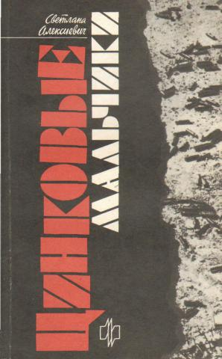
Алексиевич, С. А. Цинковые мальчики / С. А. Алексиевич. – М., 2007. – 396 с. – 1, 4, 5, 6, 7, 10, 15, 19, 21
Верстаков, В. Г. Пылает город Кандагар…: стихи и песни / В. Г. Верстаков. – М., 1990. – 94 с. – 6
Проханов, А. Знак Девы: повесть / А. Проханов // Война: рассказы / сост. З. Прилепин. – М., 2009. – С. 348-449. – 1, 4, 6, 7, 19
Громкая тишина: сборник. – М., 1989. – 749 с. – 6
Дышев, А. М. Афганец: лучшие романы о воинах-интернационалистах / А. М. Дышев. – М., 2009. – 732 с. – 1
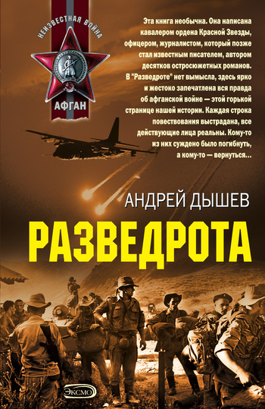
Дышев, А. М. Горячая тень Афгана: роман / А. М. Дышев. – М., 2007. – 348 с. – 5
Дышев, А. М. Разведрота: повести / А. М. Дышев. – М., 2006. – 411 с. – 1, 5, 6, 19
Дышев, С. М. Потерянный взвод: роман / С. М. Дышев. – М., 2006. – 379 с. – 1, 7, 10, 15
Ермаков, О. Н. Знак зверя: роман, рассказы / О. Н. Ермаков. – Смоленск, 1994. – 507 с. – 15
Житков, А. В. Жизнь и смерть сержанта Шеломова: повесть / А. В. Житков. – М., 1992. – 191 с. – 7, 19
Иванов, Н. Ф. «Шторм» начать раньше…: роман / Н. Ф. Иванов. – М., 2008. – 476 с. – 1
Из пламени Афганистана: [сборник песен и стихов]. – М., 1990. – 320 с. – 4, 6, 7, 10, 21
Кожухов, М. Ю. Над Кабулом чужие звёзды: [репортажи из Афганистана, дневники] / М. Ю. Кожухов. – М., 2010. – 350 с. – 1, 6
Коротков, Ю. 9 рота: роман / Ю. Коротков, Д. Грунюшкин. – М., 2005. – 315 с. – 1, 4, 7
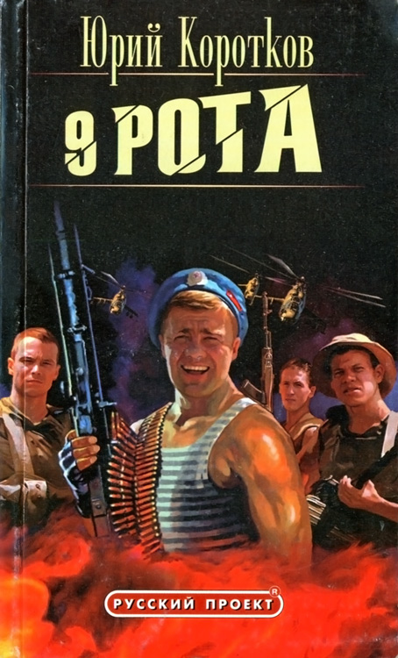
Коротков, Ю. 9 рота. Дембельский альбом [Кн. 2]: роман / Ю. Коротков, О. Вихлянцев. – М., 2006. – 413 с. – 1, 20
Коротков, Ю. 9 рота. Ангел Лютый [Кн. 3]: роман / Ю. Коротков. – М., 2006. – 348 с. – 19
Коротков, Ю. 9 рота. Прощание славян [Кн. 4]: роман / Ю. Коротков. – М., 2007. – 347с. – 19
Крещение: повести и рассказы молодых писателей о современной армии. – М., 1991. – 460 с. – 1, 4
Мирнев, В. Н. Незнакомец: роман / В. Н. Мирнев. – М., 1990. – 300 с. – 1, 10, 19
Николаев, В. Н. Живый в помощи: записки «афганца»: документальная повесть / В. Н. Николаев. – М., 2006. – 320 с. – 19
Поволяев, В. Д. В ста километрах от Кабула: роман, повести / В. Д. Поволяев. – М., 2006. – 380 с. – 1
Поволяев, В. Д. Время «Ч»: повесть / В. Д. Поволяев // Какого цвета звёзды в Севилье: повести, рассказы, дорожные истории. – М., 1986. – С. 18-106. – 5, 10, 19
Поволяев, В. Д. Тихая застава: роман, повести / В. Д. Поволяев. – М., 2008. – 440 с. – 1
Проханов, А. А. Восточный бастион: роман / А. А. Проханов. – М., 2007. – 476 с. - 1, 4, 5, 6, 19
Проханов, А. А. Горящие сады: романы / А. А. Проханов. – М., 1984. – 607 с. – 4, 5, 6, 19, 20
Проханов, А. А. Дворец: роман / А. А. Проханов. – СПб., 2002. – 314 с. – 1, 4,
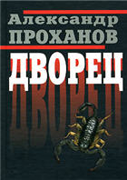
Проханов, А. А. Дворец: роман / А. А. Проханов. – М., 1996. – 81 с. – (Роман-газета, № 4, 1996). – 6, 7, 10, 15, 19
Проханов, А. А. Дерево в центре Кабула: роман / А. А. Проханов. – М., 1982. – 240 с. – 1, 4, 5, 10, 19
Проханов, А. А. Записки на броне: роман, повести / А. А. Проханов. – М., 1988. – 458 с. – 1, 4, 5, 7
Проханов, А. А. Рисунки баталиста: роман / А. А. Проханов. – М., 1989. – 270 с. – 1, 4, 6, 7, 19
Проханов, А. А. Светлей лазури: повести и рассказы / А. А. Проханов. – М., 1986. – 317 с. – 5, 19
Проханов, А. А. Третий тост: повесть, рассказы / А. А. Проханов. – М., 2003. – 455с. – 1, 4, 10
Проханов, А. А. Шестьсот лет после битвы: роман / А. А. Проханов. – М., 1990. – 427 с. – 1, 5, 6, 7, 19
Свиридов, Г. И. Чёрное солнце Афганистана: роман / Г. И. Свиридов. - М., 2008. – 395 с. – 1
Свиридов, Т. Г. Призраки в горах: роман / Т. Г. Свиридов. – М., 2005. – 443 с. – 1
Сегень, А. Заблудившийся БТР: повесть / А. Сегень. – М., 2001. – 224 с. – 15
Сегень, А. Жара: рассказ / А. Сегень // Слово: [сборник]. В. 1. – М., 1989. – С. 7-17. - 6
Селихов, К. Н. Необъявленная война: повесть / К. Н. Селихов. – М., 1983. – 263 с. – 5, 7, 10, 15
Селихов, К. Н. Эхо афганских гор: повесть: для сред. и ст. возраста / К. Н. Селихов. – М., 1986. – 109 с. – 21
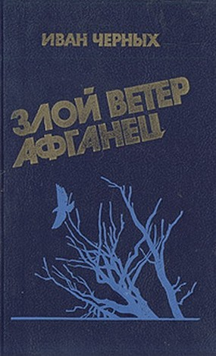
Тамоников, А. А. Афганские сны: роман / А. А. Тамоников. – М., 2006. – 411 с. – 1
Черных, И. В. Злой ветер афганец: роман / И. В. Черных. – М., 1990. – 368 с. – 1, 4
Щелоков, А. А. Афганский транзит: повести / А. А. Щелоков. – М., 2006. – 378 с. – 1, 4, 7
Эхо афганских гор: повести и рассказы: сборник. – М., 1987. – 400 с. - 4

Художественная литература. Периодические издания

Андреев, П. Афганские рассказы / П. Андреев // Звезда. – 2000. - № 4. – С. 170-189.
Блоцкий, О. Афган: рассказы и повесть / О. Блоцкий // Дружба народов. – 1993. - № 2. – с. 27-64.
Бобров, Г. Чужие фермопилы: рассказ / Г. Бобров // Звезда. – 2005. - № 12. – С. 98.
Быков, В. Афганец: повесть / В. Быков; пер. с бел. В. Леденёва // Звезда. – 2005. - №1. – С. 110-138.
Волос, А. Г. Хазарат: повесть / А. Г. Волос // Новый мир. – 2013. - № 3. – С. 38-82.
Еленевский, Н. Южный склон; Вюнсдорфские бархатцы: рассказы / Н. Еленевский // Москва. – 2005. - № 5. – С. 116-127.
Ермаков, О. Афганские рассказы / О. Ермаков // Знамя. – 1989. - № 10. – С. 83-128.
Ермаков, О. Знак зверя: роман / О. Ермаков // Знамя. – 1992. - № 6. – С. 6-86; № 7. – С. 99-171.
Ермаков, О. Из книги «Арифметика войны» / О. Ермаков // Новый мир. – 2010. - № 8. – С. 59-67; 2009. - № 6. – С. 8-60.
Ермаков, О. Из книги «Арифметика войны» / О. Ермаков // Нева. – 2009. – № 2. – С. 58-112; № 5. – С. 137-145.
Житков, А. Агитрейд: повесть / А. Житков // Октябрь. – 2000. - № 7. – С. 3-42.
Ионин, С. Волк: повесть / С. Ионин // Наш современник. – 2008. - № 5. – С. 17-72.
Кердан, А. Б. Рассказы майора Игнатенко / А. Б. Кердан // Наш современник. – 2012. - № 1. – С. 73-90.
Козлачков, А. Запах искусственной свежести: повесть / А. Козлачков // Знамя. – 2011. - № 9. – С. 5-40.
Коротков, Ю. Девятая рота: повесть / Ю. Коротков // Москва. – 2005. - № 4. – С. 6-57.
Костюнин, А. Фархад: рассказ / А. Костюнин // Север. – 2009. - № 5-6. – С. 162-165.
Кузнецов, Ю. Афганская змея: стихи / Ю. Кузнецов // Москва. – 2006. - № 2. – С. 9-10.
Пономарёв, В. Рассказ десантника: стихи / В. Пономарёв // Наш современник. – 2003. - №11. – С. 154-155.
Проханов, А. А. Сон о Кабуле: роман / А. А. Проханов // Наш современник. – 2000. - № 3. – С. 33-59; № 4. – С. 105-140; № 5. – С. 69-127; № 6. – С. 39-124.
Проханов, А. А. Стеклодув: роман / А. А. Проханов // Наш современник. – 2010. - № 8. – С. 7-80.
Пустынин, Э. Афганец: роман в тридцати пяти главах / Э. Пустынин // Знамя. – 1991. - №12. – С. 103-114.
Румянцев, И. По сухому руслу: (афганская поэма) / И. Румянцев // Наш современник. – 2004. - № 5. – С. 92-97.
Сегень, А. Заблудившийся БТР: повесть / А. Сегень // Наш современник. – 1991. - № 5. – С. 64-119.
Таривердиев, К. Ловушка; «Перебежчик»: рассказы / К. Таривердиев // Знамя. – 1992. - № 1. – С. 3-23.
Хуснутдинов, А. Господствующая высота: повесть / А. Хуснутдинов // Октябрь. – 2011. - № 6. – С. 3-55.

Воины-интернационалисты – наши земляки

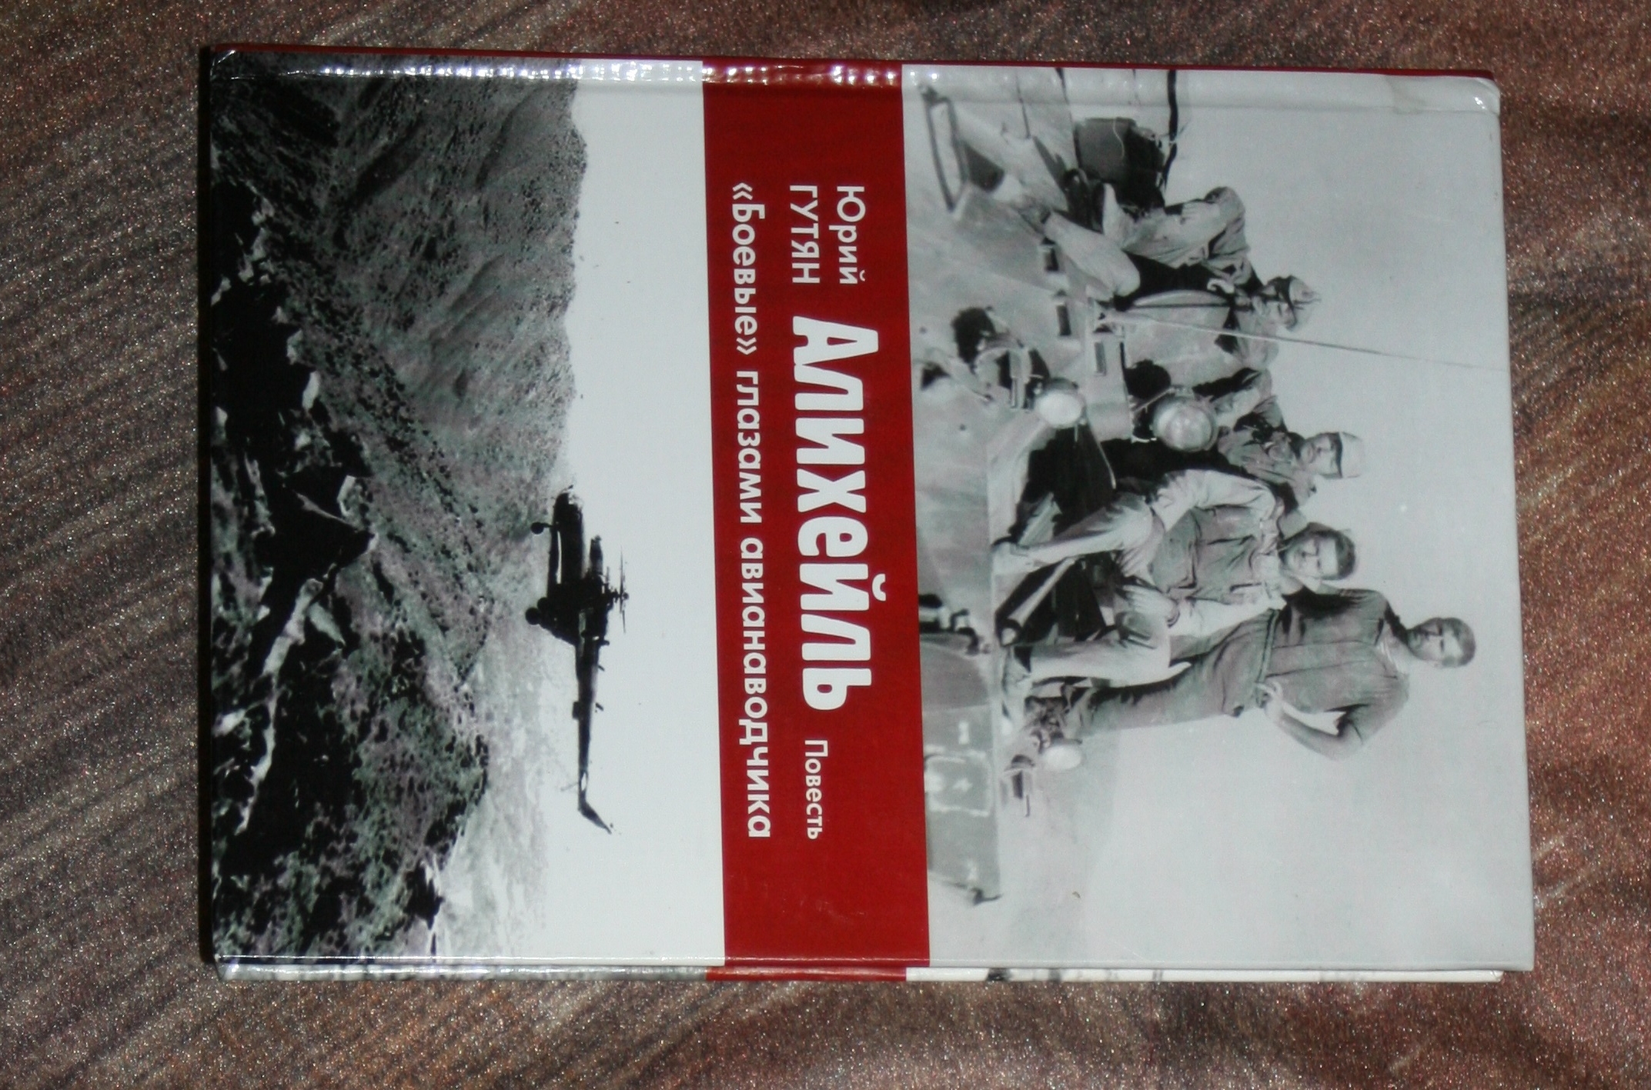
Р6кр Гутян, Ю. С. Алихейль. «Боевые» глазами авианаводчика: повесть / Ю. С. Гутян. – Мурманск, 2010. – 336 с. – из личной библиотеки сотрудника краеведческого отдела В. В. Зяблова.
63.3(2)62кр Погибли при исполнении интернационального долга в Афганистане и отражении бандформирований в Чечне // Книга памяти кандалакшан / сост. Е. Н. Жуков. – Кандалакша, 2004. – С. 85-87. – 32
63.3(2Рос…)кр Книга памяти о ветеранах боевых действий. Т.1. – Мурманск, 2012. – 441 с. – 32
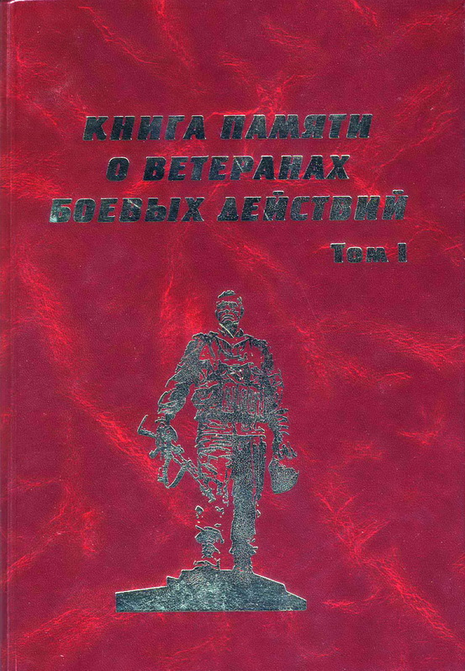
63.3(2Рос…)кр Зубарев, Я. Владимир Анатольевич Иванов: [воин-интернационалист из Оленегорска, погиб в Афганистане] / Я. Зубарев // Не просто имя – биография страны. – Мурманск, 1990. – Кн. 3. – С. 150-158. – 4, 5, 6, 7, 10, 15, 19, 20, 21, 32
63.3(2Рос…)кр Крупадёров, А. Александр Викторович Шмаков: [воин-интернационалист из города Заполярный, погиб в Афганистане] / А. Крупадёров // Не просто имя – биография страны. – Мурманск, 1990. – Кн. 3. – С. 345-354. – 4, 5, 6, 7, 10, 15, 19, 20, 21, 32
63.3(2Рос…)кр Орешета, М. Анатолий Краснославович Вокуев: [воин-интернационалист из села Ловозеро, погиб в Афганистане] / М. Орешета // Не просто имя – биография страны. – Мурманск, 1990. – Кн. 3. – С. 69-78. – 4, 5, 6, 7, 10, 15, 19, 20, 21, 32

***
Воины-интернационалисты: [краткая биография воинов, погибших в локальных войнах] // Нива. – 2012. - № 48. – С. 18; 2013. - № 3. – С. 21; № 4. – С. 7; № 5. – С. 4.
Борисов, Д. Офицер с большой буквы: [старший лейтенант И. В. Степаненко (1961-1985), погиб в Афганистане] / Д. Борисов // Нива. – 2012. - № 46 (23 нояб.). – С. 6.
Бердников, С. «Я вспоминаю утренний Кабул…» / С. Бердников // Мурманский вестник. – 2011. – 16 февр. – С. 1.
Гутян, Ю. С. По страницам памяти: мурманчанин написал повесть об Афганистане / Ю. С. Гутян // Вечерний Мурманск. – 2011. – 15 февр. – С. 5.
Попович, Т. Что подвластно солдатской лире?: [причины афганской войны] / Т. Попович // Мурманский вестник. – 2011. – 15 февр. – С. 5.
Гутян, Ю. С. Когда на тебя смотрят, как на Бога: [очерк о боевых действиях в Афганистане] / Ю. С. Гутян; записал Д. Коржов // Мурманский вестник. – 2010. – 22 мая. – С. 6.
Карицкая, Л. Прощай, шурави!: [Г. Каплунов – один из тех, кто воевал в Афганистане] / Л. Карицкая // Мурманский вестник. – 2009. – 23 июля. – С. 3.
Карицкая, Л. Осколок на счастье / Л. Карицкая // Мурманский вестник. – 2009. – 15 июля. – С. 7.
Карицкая, Л. Афганский излом / Л. Карицкая // Мурманский вестник. – 2009. – 4 июля. – С. 7.
Пяттоева, Н. «Парня в горы тяни, рискни…там поймёшь, кто такой»: [«Боевое братство» – неформальный союз воинов-афганцев в Кандалакше] / Н. Пяттоева // Нива. – 2009. – 13 февр. – С. 8.
Коржов, Д. Афганское измерение: очерк / Д. Коржов // Мурманский вестник. – 2009. – 3 янв. – С. 3.
Ешану, А. Да разве можно такое забыть?: Звали его Александр. А фамилию он носил Ратников: [о боевом товарище из Смоленска вспоминает руководитель ВПК «Поиск» г. Полярные Зори] / А. Ешану // Нива. – 2008. - № 38 (26 сент.). – С. 7.
Навечно в списках учащихся: [открытие в школах мемориальных досок бывшим ученикам, погибшим при исполнении воинского долга в «горячих точках»] // Нива. – 2008. – 12 сент. – С. 4.
Драйв, В. Тревожит память…: [митинг в Кандалакше, посвящённый памяти земляков, погибших в локальных войнах и военных конфликтах] / В Драйв // Полярная правда. – 2008. – 19 февр. – С. 1.
Коржов, Д. Судьба России – великая держава: так считают ветераны войны в Афганистане, Чечне и других локальных войн и конфликтов / Д. Коржов // Мурманский вестник. – 2007. – 1 дек. – С. 3.
«Боевое братство» обрело свой дом: [первое заседание (16 марта 2007г.) учредителей и инициативной группы общественной организации «Боевое братство»] // Новая Кандалакша. – 2007. - № 11 (23 марта). – С. 12.
Михайлова, О. Пока помним – они живы / О. Михайлова // Мурманский вестник. – 2007. – 16 февр. – С. 1-2.
Зяблов, В. Боевые награды не тускнеют: [о вручении боевых наград Алексею Каракулову – участнику боевых действий в Афганистане 1987-1988 гг.] / В. Зяблов // Нива. – 2006. – 21 июля. – С. 16.
Список воинов, погибших в локальных войнах и военных конфликтах (Афганистан, Чечня) // Нива. – 2006. – № 25 (30 июня). – С. 16.
Афган: память: [подборка статей] // Нива. – 2006. – 17 февр.
Мацей, Л. «Наши павшие, как часовые»: [Александр Беньковский] / Л. Мацей // Нива. – 2006. – 17 февр. – С. 5.
Зяблов, В. Твой товарищ, твой друг, твой сосед: [воины-интернационалисты – наши земляки] / В. Зяблов // Нива. – 2004. – 20 февр. – С. 3.
Александров, В. М. Вспоминая Афган… / В. М. Александров // Мурманский вестник. – 2004. – 14 февр. – C. 3.
Пюнненен, Л. В сердце – эхо прошедшей войны: [встреча воинов-афганцев, посвящённая 10-летию вывода советских войск с территории Афганистана] / Л Пюнненен // Нива. – 1999. – 20 февр. – С. 3.
Румянцева, И. Недопетая песня: [Андрей Деревянчук] / И. Румянцева // Нива. – 1999. – 18 февр. – С. 3.

Сценарии

74.200.5 Воронова, Е. А. Воинам-интернационалистам Афганистана посвящается: сценарий для старшеклассников / Е. А. Воронова // Воспитать патриота. – Ростов н/Д., 2008. – С. 114-124. – 1, 4, 5, 6, 7, 10, 19, 26
***
Левчук, Т. В. Урок мужества: (внеурочное мероприятие к Дню защитника Отечества) / Т. В. Левчук // Воспитание школьников. – 2013. - № 10. – С. 68-71.
Самоловова, М. В. «Мы за ценой не постоим!» / М. В. Самоловова // Читаем, учимся, играем. – 2012. - № 9. – С. 76-79.
Вежевич, Т. Е. « Нет в России семьи такой, где б ни памятен был свой герой»: (вечер, посвящённый годовщине вывода войск из Афганистана) / Т. Е. Вежевич // Воспитание школьников. – 2010. - № 1. – С. 72-75.
Рязанцева, Г. « Я мечтаю вернуться с войны»: (литературно-музыкальная композиция для старшеклассников) / Г. Рязанцева // Воспитание школьников. – 2007. - № 5. – С. 70-74.
Пашканова, Н. Живая память: встреча, посвящённая 15 февраля – Дню памяти погибших в Афганистане и других «горячих точках» / Н. Пашканова // Классный руководитель. – 2006. - № 1. – С. 22-30.

Давай за тех, кто не вернулся

Давай за тех, кто не вернулся,
Кто стал частицей тишины,
Кто лёг в горах - и не проснулся
От необъявленной войны.
Давай не чокаясь, ребята,
Давайте молча и - до дна
За офицера и солдата,
Кого взяла к себе война.
Давайте вспомним поименно
Тех, с кем навеки сроднены,
Кто был частицей батальона,
А стал частицей тишины.
Вслух выговаривать не будем
Их дорогие имена,
Покуда здесь безвестна людям
Та наша горькая война.
Давай прочней держать бокалы,
Они пролиться не должны,
Хоть горше зелья не бывало,
Больней не будет тишины.
Отставить не имеем права,
А только молча и до дна,
Поскольку общая держава,
Поскольку общая война.

В. Верстаков

Содержание
От составителя…………………………………………………………………..2
Книги…………………………………………………………………………….4
Статьи из периодических изданий……………………………………………..6
Художественная литература. Книги…………………………………………..10
Художественная литература. Периодические издания………………………11
Воины-интернационалисты – наши земляки………………………………….14
Сценарии…………………………………………………………………………17
Верстаков В. Давай за тех, кто не вернулся: стихотворение…………………18

В оформлении обложки списка литературы использована иллюстрация с сайта: http://www.afganistan.od.ua/forum/index.php?showtopic=873

Составитель и компьютерный набор: Кирпань Л. Н.
Оформление: Плинто Е. Е.
Тираж: 25 экз.
Обьём: 0,73 а.л.

